
考向一 实验操作、现象、结论及其评价
1．(双选)(2020·山东卷，T₁₁)下列操作不能达到实验目的的是( )
 | 目的 | 操作
A | 除去苯中少量的苯酚 | 加入适量NaOH溶液，振荡、静置、分液
B | 证明酸性：碳酸>苯酚 | 将盐酸与NaHCO₃混合产生的气体直接通入苯酚钠溶液
C | 除去碱式滴定管胶管内的气泡 | 将尖嘴垂直向下，挤压胶管内玻璃球将气泡排出
D | 配制用于检验醛基的氢氧化铜悬浊液 | 向试管中加入2 mL 10%NaOH溶液，再滴加数滴2%CuSO₄溶液，振荡
BC [苯酚能与NaOH反应生成苯酚钠，经振荡、静置、分液可分离出苯层，达到除去苯中少量苯酚的目的，A项正确；盐酸与NaHCO₃反应生成的CO₂中混有HCl杂质，HCl的存在干扰CO₂与苯酚钠的反应，即无法证明酸性：碳酸>苯酚，B项错误；除去碱式滴定管胶管内的气泡，需将胶管弯曲，用手挤压玻璃球，便于排出气泡，而尖嘴垂直向下，不利于除去气泡，C项错误；配制Cu(OH)₂悬浊液时应向过量的NaOH溶液中逐滴加入少量CuSO₄溶液，D项正确。]
2．(2020·山东卷，T₈)实验室分离Fe^{3＋}和Al^{3＋}的流程如下：
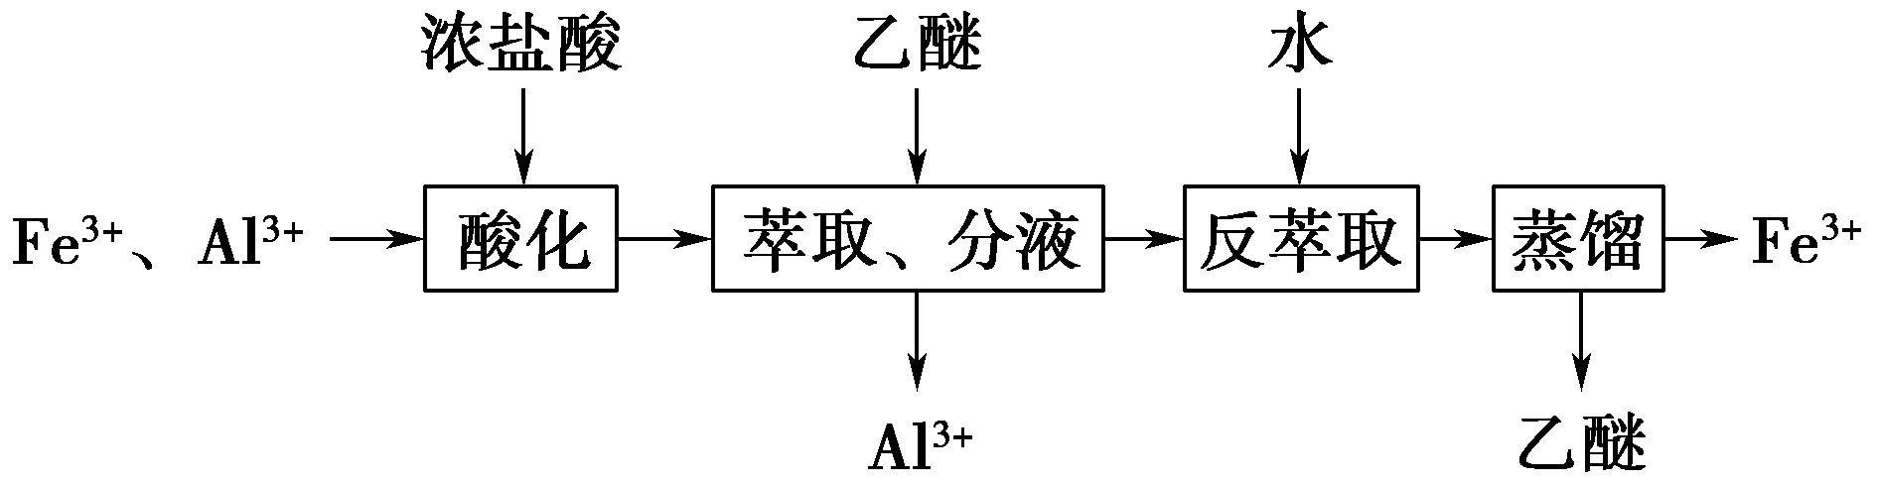
已知Fe^{3＋}在浓盐酸中生成黄色配离子[FeCl₄]－，该配离子在乙醚(Et₂O，沸点34.6 ℃)中生成缔合物Et₂O·H＋·[FeCl₄]－。下列说法错误的是( )
A．萃取振荡时，分液漏斗下口应倾斜向下
B．分液时，应先将下层液体由分液漏斗下口放出
C．分液后水相为无色，说明已达到分离目的
D．蒸馏时选用直形冷凝管
A [萃取振荡时，应盖上分液漏斗上方的瓶塞，关闭旋塞，将分液漏斗下口倾斜向上，A项错误；液体分层后，先将下层液体由分液漏斗下口放出，关闭旋塞，再从上口倒出上层液体，B项正确；加入乙醚萃取后，Fe^{3＋}完全转化为Et₂O·H＋·[FeCl₄]－，则分液后水相为无色，说明已达到分离目的，C项正确；蒸馏时选用直形冷凝管，便于馏分流出，D项正确。]
3．(2020·全国卷Ⅰ，T₉)下列气体去除杂质的方法中，不能实现目的的是( )
 | 气体(杂质) | 方法
A. | SO₂(H₂S) | 通过酸性高锰酸钾溶液
B. | Cl₂(HCl) | 通过饱和的食盐水
C. | N₂(O₂) | 通过灼热的铜丝网
D. | NO(NO₂) | 通过氢氧化钠溶液
A [二氧化硫和硫化氢都具有还原性，都能与酸性高锰酸钾溶液发生氧化还原反应，不能用酸性高锰酸钾溶液除去二氧化硫中的硫化氢气体，A项符合题意；HCl极易溶于水，氯气在饱和食盐水中溶解度很小，可用饱和食盐水除去氯气中的氯化氢气体，B项不符合题意；铜与氧气在加热条件下反应生成氧化铜，铜与氮气不反应，故可用灼热的铜丝网除去氮气中的氧气，C项不符合题意；NO₂可与NaOH反应，NO不与NaOH反应，可用NaOH溶液除去NO中的NO₂，D项不符合题意。]
4．(2019·全国卷Ⅱ)下列实验现象与实验操作不相匹配的是( )
 | 实验操作 | 实验现象
A. | 向盛有高锰酸钾酸性溶液的试管中通入足量的乙烯后静置 | 溶液的紫色逐渐褪去，静置后溶液分层
B. | 将镁条点燃后迅速伸入集满CO₂的集气瓶 | 集气瓶中产生浓烟并有黑色颗粒产生
C. | 向盛有饱和硫代硫酸钠溶液的试管中滴加稀盐酸 | 有刺激性气味气体产生，溶液变浑浊
D. | 向盛有FeCl₃溶液的试管中加过量铁粉，充分振荡后加1滴KSCN溶液 | 黄色逐渐消失，加KSCN后溶液颜色不变
A [乙烯中含有双键，可以使高锰酸钾酸性溶液褪色，静置后溶液不分层，A不匹配；镁条与二氧化碳在点燃条件下反应的化学方程式为2Mg＋CO₂=====2MgO＋C，所以集气瓶中产生浓烟，并有黑色颗粒产生，B匹配；根据反应Na₂S₂O₃＋2HCl===2NaCl＋S↓＋SO₂↑＋H₂O，SO₂为有刺激性气味的气体，硫是淡黄色沉淀，可使溶液变浑浊，C匹配；根据反应2Fe^{3＋}＋Fe===3Fe^{2＋}，可得随Fe^{3＋}逐渐消耗，黄色逐渐消失，加KSCN溶液后，溶液颜色不变，D匹配。]
5．(2019·全国卷Ⅲ)下列实验不能达到目的的是( )
选项 | 目的 | 实验
A | 制取较高浓度的次氯酸溶液 | 将Cl₂通入碳酸钠溶液中
B | 加快氧气的生成速率 | 在过氧化氢溶液中加入少量MnO₂
C | 除去乙酸乙酯中的少量乙酸 | 加入饱和碳酸钠溶液洗涤、分液
D | 制备少量二氧化硫气体 | 向饱和亚硫酸钠溶液中滴加浓硫酸
A [A项，将Cl₂通入碳酸钠溶液中发生反应：Cl₂＋2Na₂CO₃＋H₂O===NaCl＋NaClO＋2NaHCO₃，不能制取较高浓度的次氯酸溶液，但可换用碳酸氢钠饱和溶液，错误；B项，在过氧化氢溶液中加入少量二氧化锰作催化剂，可加快氧气的生成速率，正确；C项，加入饱和碳酸钠溶液可以中和乙酸，溶解乙醇，降低乙酸乙酯的溶解度，便于析出，正确；D项，向饱和亚硫酸钠溶液中滴加浓硫酸，应用强酸制弱酸的原理，可以制备二氧化硫气体，正确。]
考向二 实验目的与装置的对应评价
6．(2020·天津卷，T₅)下列实验仪器或装置的选择正确的是( )
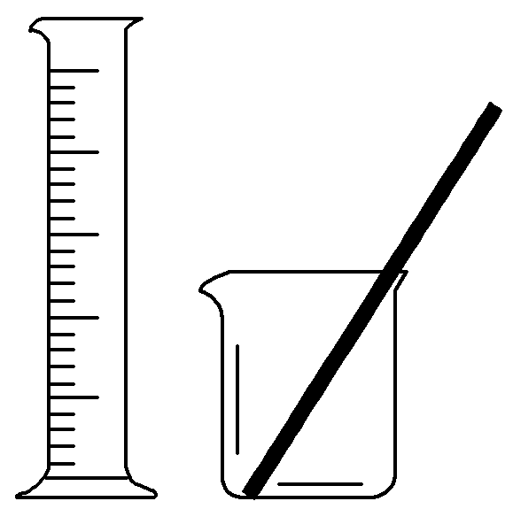 | 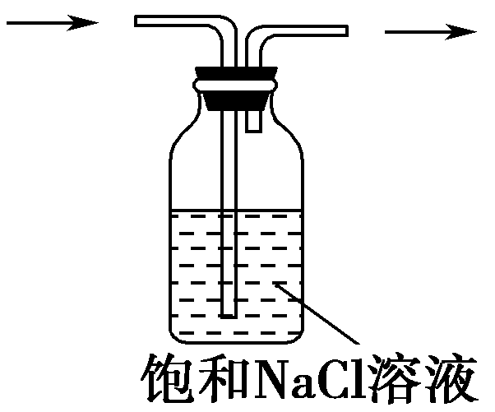
配制50.00 mL 0.100 0 mol·L^{－1}Na₂CO₃溶液 | 除去Cl₂中的HCl
A | B
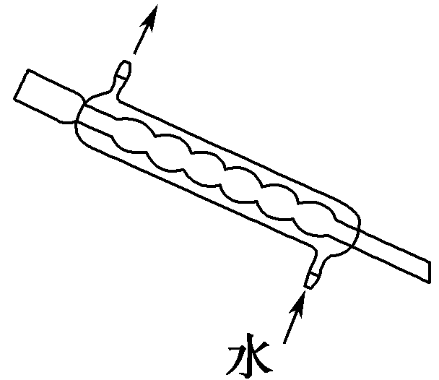 | 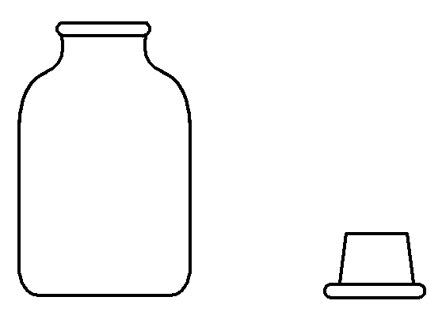
蒸馏用冷凝管 | 盛装Na₂SiO₃溶液的试剂瓶
C | D
B [配制一定物质的量浓度的溶液应选用容量瓶，A项错误；氯化氢极易溶于水，通入饱和食盐水，除去HCl的同时可以降低氯气的溶解度，B项正确；蒸馏时应选用直形冷凝管，C项错误；盛装Na₂SiO₃溶液的试剂瓶应使用橡胶塞，D项错误。]
7．(2020·全国卷Ⅲ，T₁₀)喷泉实验装置如图所示。应用下列各组气体溶液，能出现喷泉现象的是( )
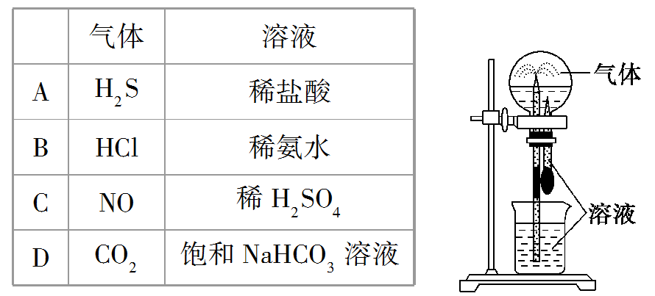
B [H₂S与稀盐酸不反应，且在稀盐酸中的溶解度较小，向圆底烧瓶中挤入少量稀盐酸，不能造成圆底烧瓶内气压明显减小，不能形成喷泉，A项错误；HCl能与稀氨水反应，向圆底烧瓶中挤入少量稀氨水会造成圆底烧瓶内气压明显减小，能形成喷泉，B项正确；NO与稀硫酸不反应，且在稀硫酸中溶解度非常小，向圆底烧瓶中挤入稀硫酸，不能造成圆底烧瓶内气压明显减小，不能形成喷泉，C项错误；CO₂在饱和NaHCO₃溶液中的溶解度较小，向圆底烧瓶中挤入饱和NaHCO₃溶液，不能造成圆底烧瓶内气压明显减小，不能形成喷泉，D项错误。]
8．(2020·山东卷，T₅)利用下列装置(夹持装置略)进行实验，能达到实验目的的是( )
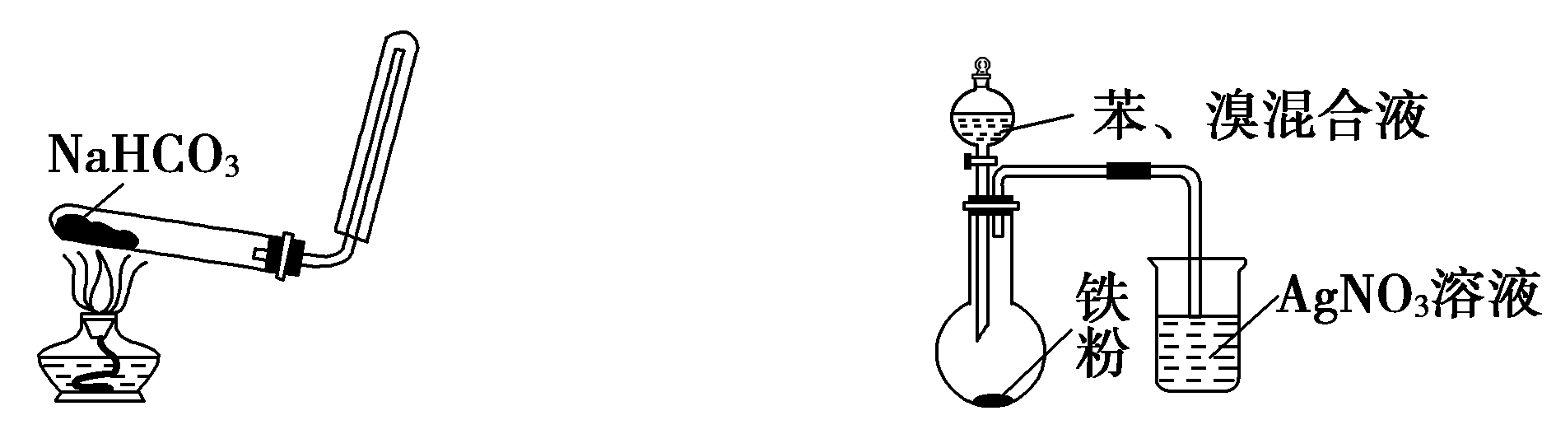
甲 乙
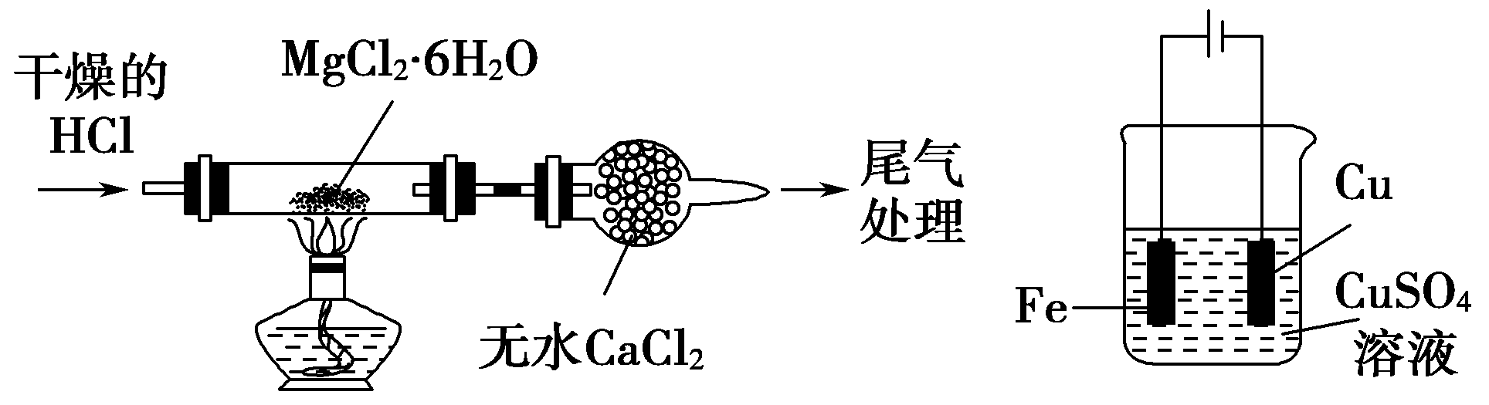
丙 丁
A．用甲装置制备并收集CO₂
B．用乙装置制备溴苯并验证有HBr产生
C．用丙装置制备无水MgCl₂
D．用丁装置在铁上镀铜
C [NaHCO₃受热分解能生成CO₂，但CO₂应用向上排空气法收集，A项错误；苯的溴代反应为放热反应，能促进液溴的挥发，验证有HBr产生时，导出的气体在通入AgNO₃溶液前需经CCl₄洗涤，除去HBr中混有的溴蒸气，B项错误；MgCl₂·6H₂O在HCl气氛下加热，能防止水解而制得无水MgCl₂，HCl不能直接排放到空气中，需进行尾气处理，C项正确；在铁上镀铜时，镀层金属Cu作阳极，待镀制品作阴极，D项错误。]
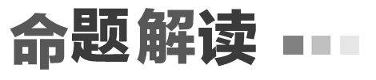
本专题主要有以下几个命题角度：
1．实验基本操作、目的、现象及结论的评价。
(1)根据实验目的评价实验或操作；(2)根据实验操作评价实验现象；(3)评价“操作—现象—结论”的一致性。
2．实验仪器与组成装置的评价。
(1)实验过程中涉及的仪器或装置评价；(2)根据实验目的评价实验装置；(3)根据实验装置评价能完成的实验及其得出的结论。
预测2021年仍会以图表形式评价“实验目的—实验现象—实验结论”的一致性进行命题，但要关注物质制备实验过程中涉及的净化提纯的仪器装置的评价。
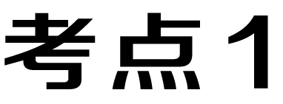 实验基本操作及其评价
一、常见仪器的使用及注意事项
1．常规仪器的使用
(1)坩埚和蒸发皿：坩埚和蒸发皿均可以直接加热，前者主要用于固体物质的灼烧，后者主要用于溶液的蒸发、浓缩和结晶。
(2)漏斗：普通漏斗主要用于组装过滤器，长颈漏斗主要用于组装简易反应器，分液漏斗主要用于分离互不相溶的液体、作反应器的加液(不宜盛放碱性溶液)装置。
(3)玻璃棒：过滤、配制溶液中转移液体用玻璃棒引流；蒸发过程中用玻璃棒搅拌，并从蒸发皿中转移固体；溶液pH测定中用玻璃棒蘸取溶液等；浓H₂SO₄稀释操作中，将浓H₂SO₄沿烧杯内壁缓缓注入水中，并用玻璃棒不断搅拌。
(4)滴定管：“0”刻度在上。酸式滴定管不能装碱性溶液，碱式滴定管不能装酸性及氧化性溶液。
(5)容量瓶：不能长期存放溶液，更不能作为反应容器，也不可加热，瓶塞不可互换。
(6)试剂瓶：广口瓶盛放固体试剂，细口瓶盛装液体试剂，棕色瓶盛放见光易变质、易挥发的试剂。
(7)量筒：不能用来配制溶液或用作反应容器，更不能用来加热或量取热的溶液。
(8)冷凝管使用时应注意由下口进水上口出水，蒸馏时温度计水银球应与支管口相平。
(9)烧瓶、烧杯、锥形瓶：不可直接加热，中和滴定实验中锥形瓶不能用待测液润洗。
(10)用pH试纸检测溶液时不能先润湿，也不能用试纸直接蘸取待测液。试纸检验气体前需先润湿，不能直接用手拿，要用镊子夹取。pH试纸不能检测强氧化性的溶液，如氯水、酸性高锰酸钾溶液等。
2．两种仪器的创新应用
(1)广口瓶的多种创新应用
广口瓶与导气管连接后可有多种用途(装置如图)：
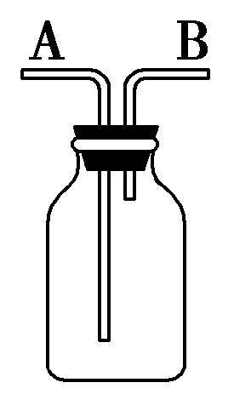
①洗气瓶：A进B出，如用饱和NaHCO₃溶液除去CO₂气体中的HCl气体。
②贮气瓶：广口瓶中盛满液体，B进A出，如多余的有毒气体Cl₂可用排饱和食盐水法收集。
③集气瓶：若A进B出，可收集密度比空气大的气体，如CO₂；若B进A出，可收集密度比空气小的气体，如H₂。
④安全瓶：在气体的制取与性质验证实验中连接该装置(瓶中不盛放任何物质)，可有效地防止倒吸，起安全瓶的作用(此时广口瓶中A管同B管一样短)。
(2)球形干燥管——多变的角色
①干燥管可用作干燥、吸收及检验装置
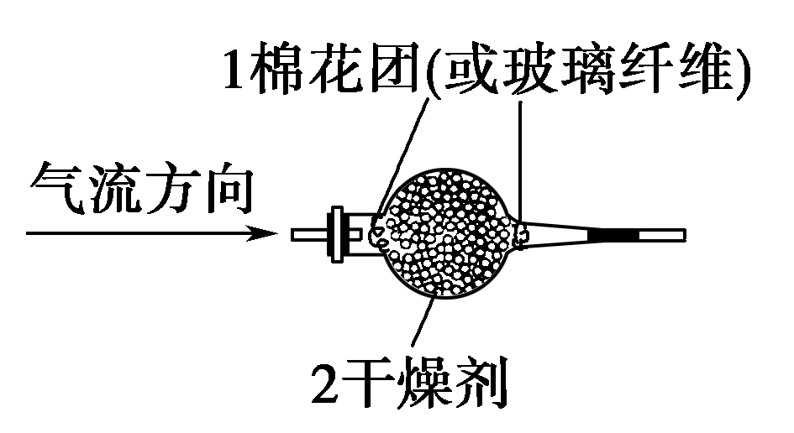
②球形干燥管用途的创新
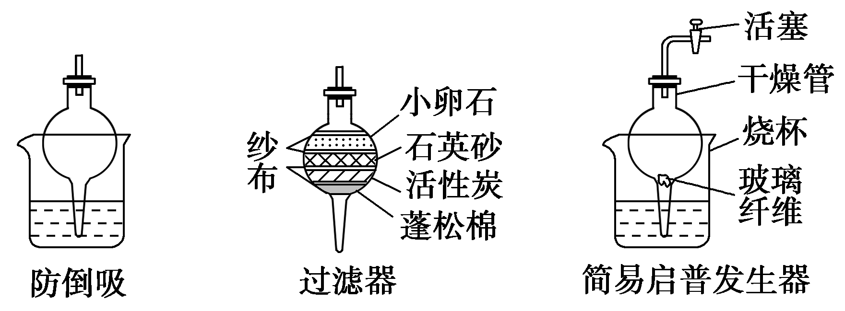
二、实验操作及注意事项
1．常考的基本操作
(1)实验操作中的“第一步”
①气体制备时，先检查装置气密性再加药品。
②点燃气体前先验纯。
③用试纸检验气体时先湿润试纸。
④滴定管、容量瓶、分液漏斗使用时先查漏。
⑤溶液检验或鉴别时先取少量溶液。
(2)测定溶液pH的操作
将一小块pH试纸放在干燥洁净的表面皿上，用清洁干燥的玻璃棒蘸取少量待测液点到pH试纸中央，待变色稳定后再和标准比色卡对照，读出对应的pH。
(3)过滤应注意的基本操作：一贴二低三靠
①洗涤沉淀操作
将蒸馏水沿着玻璃棒注入过滤器中至浸没沉淀，静置，使蒸馏水滤出，重复2～3次即可。
②判断沉淀是否洗净的操作
取最后一次洗涤液，滴加……(试剂)，若没有……现象，证明沉淀已经洗净。
(4)沉淀剂是否过量的判断方法
①静置，向上层清液中继续滴加少量沉淀剂，若无沉淀产生，则证明沉淀剂已过量，否则沉淀剂不过量。
②静置，取适量上层清液于另一洁净试管中，向其中加入少量与沉淀剂作用产生沉淀的试剂，若产生沉淀，证明沉淀剂已过量，否则沉淀剂不过量。
(5)蒸发过程应注意
①玻璃棒搅拌溶液的作用是防止局部过热溶液溅出。
②蒸发时，当有大量固体出现时，应停止加热利用余热蒸干。
(6)分液漏斗分液时，先将下层液体从下口流出，然后上层液体从上口倒出。
(7)从某物质稀溶液中结晶的实验操作
①溶解度受温度影响较小的：蒸发→结晶→趁热过滤→洗涤→干燥。
②溶解度受温度影响较大或带结晶水的：蒸发浓缩→冷却结晶→过滤→洗涤→干燥。
2．装置气密性检查
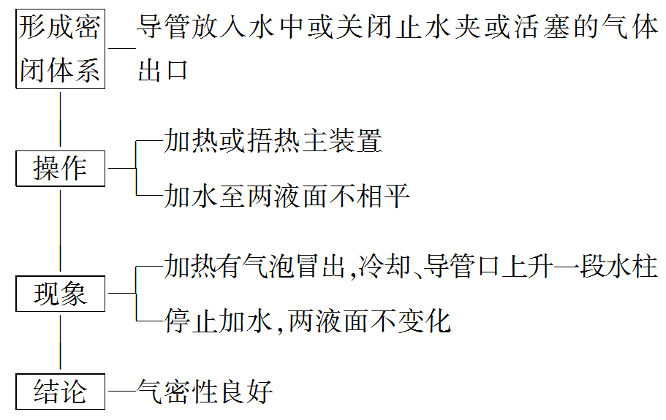
三、物质分离(提纯)的常见类型
1．“固＋固”混合物的分离(提纯)
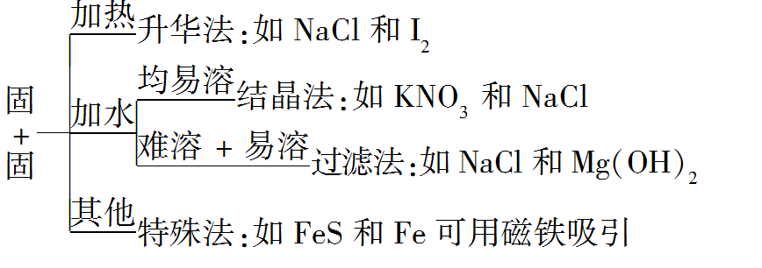
2．“固＋液”混合物的分离(提纯)
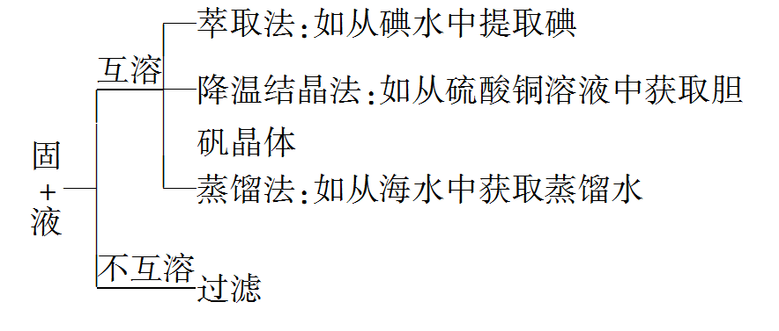
3．“液＋液”混合物的分离(提纯)
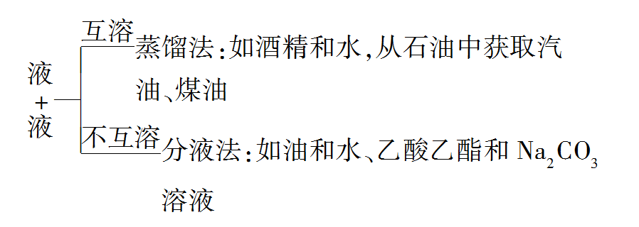
 题组 常见仪器的使用和基本操作
1．(2020·湖南名校线上联考)下列实验操作能达到实验目的的是( )
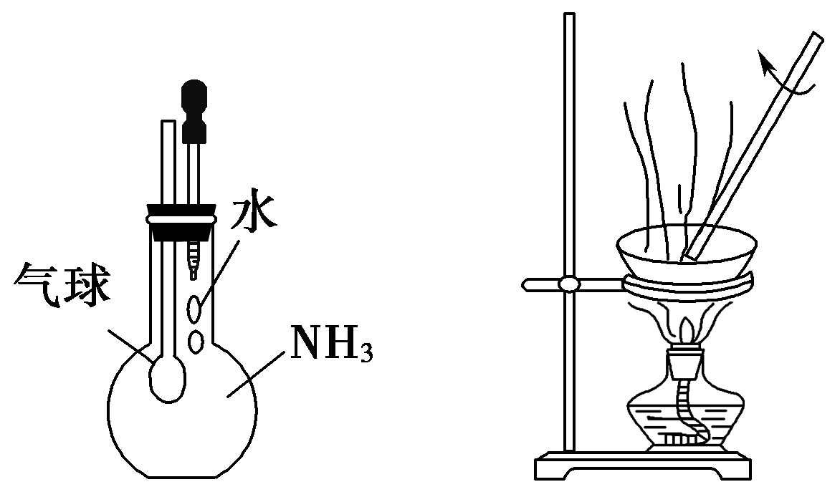
甲 乙
A．用装置甲验证NH₃极易溶于水
B．用50 mL量筒量取10 mol·L^{－1}硫酸2 mL，加水稀释至20 mL，配制1 mol·L^{－1}稀硫酸
C．用pH试纸测量氯水的pH
D．用装置乙制取无水FeCl₃
A [B项，量筒规格大，不精确，同时量筒不能用来配制溶液；C项，氯水中有次氯酸具有漂白性，不能用pH试纸测其pH值；D项，FeCl₃易水解生成Fe(OH)₃和HCl，HCl具有挥发性，蒸发不能得到FeCl₃。]
2．(2020·绵阳南山中学月考)下列有关实验的图示及分析均正确的是( )
选项 | 实验目的 | 实验图示 | 实验分析
A | 实验室用酸性高锰酸钾溶液滴定草酸溶液 | 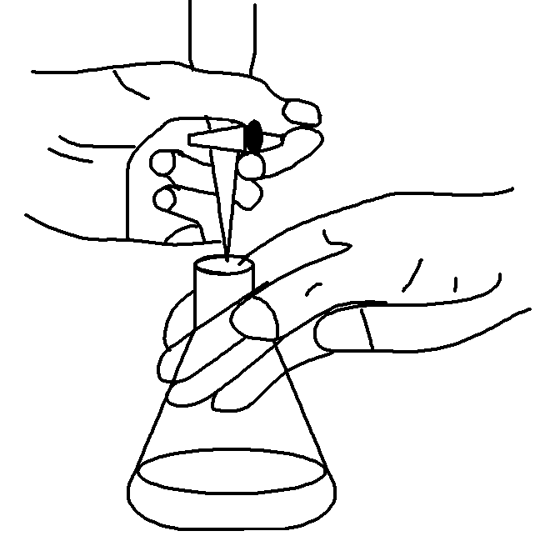 | 摇瓶时，使溶液向一个方向做圆周运动，勿使瓶口接触滴定管，溶液也不得溅出
B | 石油分馏时接收馏出物 | 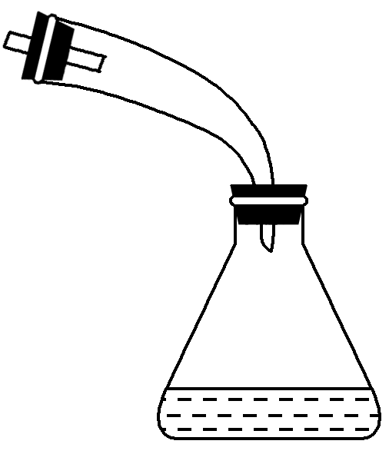 | 为收集到不同沸点范围的馏出物，需要不断更换锥形瓶
C | 测定锌与稀硫酸反应生成氢气的速率 | 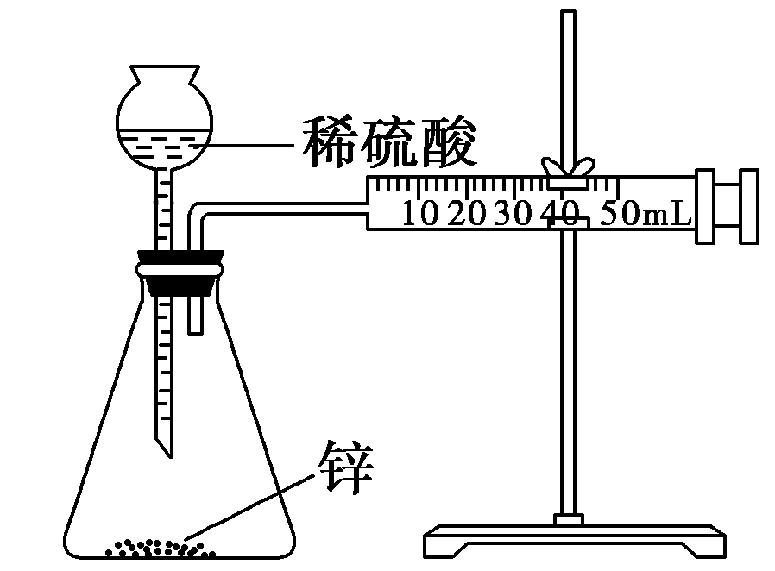 | 实验中，需测定的物理量是反应时间和生成氢气的体积
D | 用四氯化碳萃取碘水中的碘 | 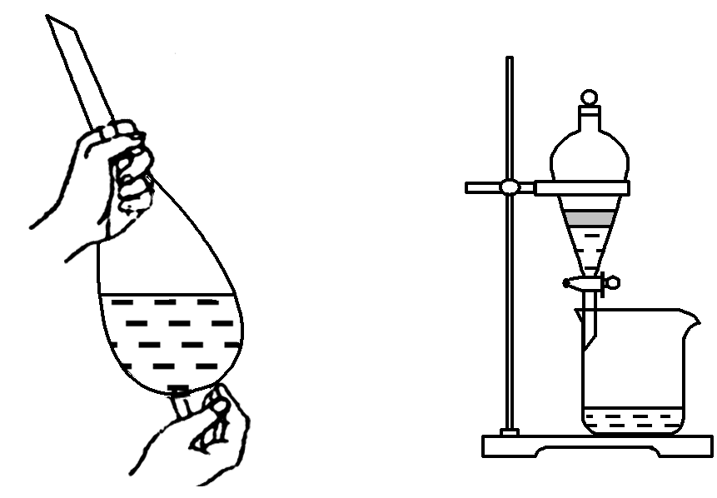 | 充分振荡后静置，待溶液分层后，先把上层液体从上口倒出，再让下层液体从下口流出
A [B项，锥形瓶不能密封，应有出气口，错误；C项，长颈漏斗应换为分液漏斗，错误；D项，分液时，应先将下层液体从下口流出，然后上层液体从上口倒出，错误。]
3．(2020·山东六校联考)下列所给实验仪器能完成相应实验的是( )
选项 | 实验仪器 | 实验
A | 100 mL量筒、烧杯、玻璃棒、胶头滴管、电子天平 | 配制100 mL 0.10 mol·L^{－1} K₂Cr₂O₇溶液
B | 烧杯、漏斗、玻璃棒、铁架台、滤纸 | 分离Na₂S₂O₃·5H₂O(s)和Na₂S₂O₃溶液
C | 棕色酸式滴定管、铁架台、烧杯 | 用c mol·L^{－1} AgNO₃溶液测定某溶液中c(Cl－)
D | 试管、导管、铁架台 | 用乙酸和乙醇制备少量乙酸乙酯
B [配制100 mL 0.10 mol·L^{－1} K₂Cr₂O₇溶液需要100 mL容量瓶，A项错误；分离Na₂S₂O₃·5H₂O(s)和Na₂S₂O₃溶液采用“过滤”操作，需要烧杯、漏斗、玻璃棒、滤纸以及铁架台，B项正确；滴定实验需要锥形瓶，不用烧杯，C项错误；制备乙酸乙酯需要用酒精灯加热，D项错误。]
4．下列操作及其描述错误的是( )
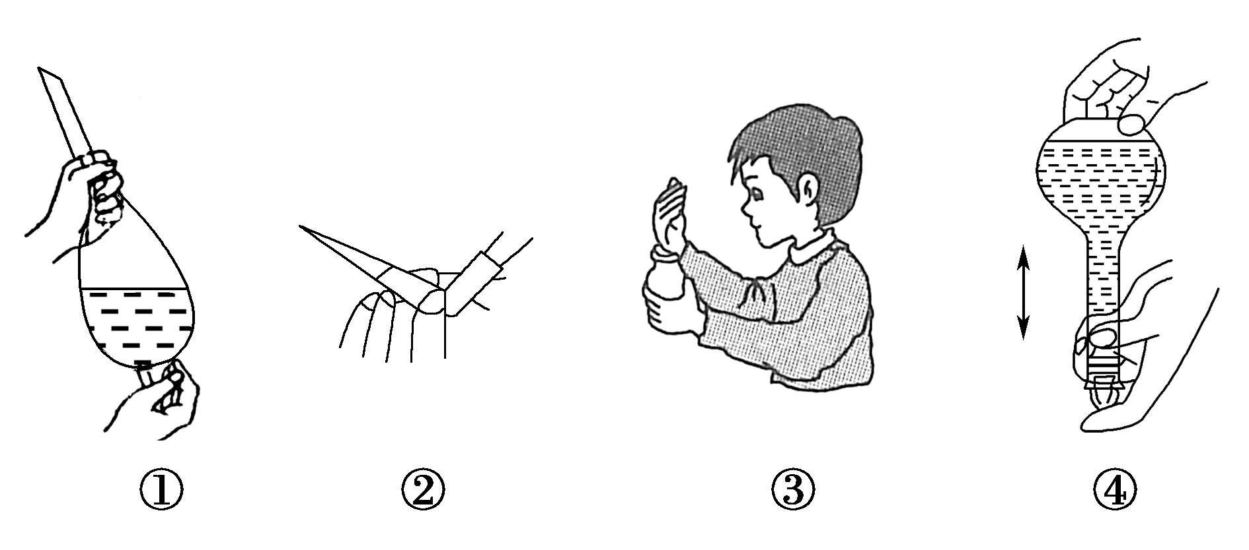
A．①为萃取时的振荡操作，振荡过程中应打开活塞放气
B．②为酸式滴定管排气操作，排气后记录初始读数
C．③为闻气体气味的操作，无论有毒无毒都不能将鼻孔凑近瓶口
D．④为配制溶液过程中摇匀的操作，摇匀后如果发现液面低于刻度线也不能再加水
B [该滴定管为碱式滴定管，B错。]
5．某同学查阅教材得知，普通锌锰电池筒内无机物质主要成分为MnO₂、NH₄Cl、ZnCl₂等物质。他在探究废干电池内的黑色固体回收利用时，进行如图所示实验：
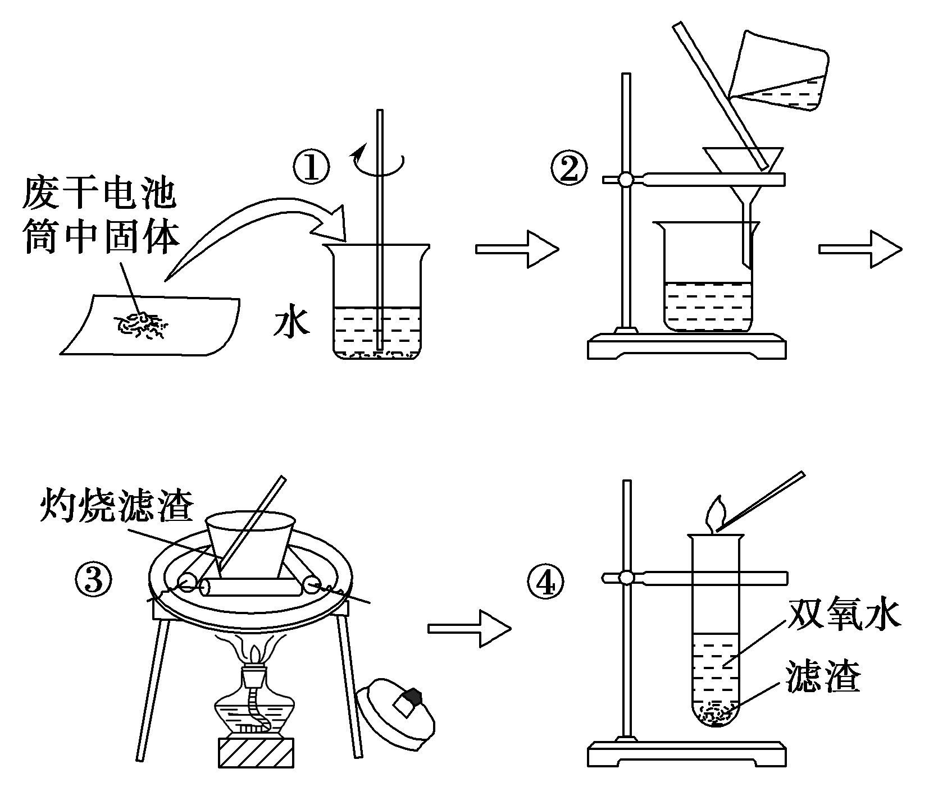
下列有关该实验的叙述中，不正确的是 ( )
A．操作①中玻璃棒的作用是加快固体溶解速度
B．操作②的名称是过滤
C．操作③中盛放药品的仪器是坩埚
D．操作④的目的是除去滤渣中杂质
D [操作④的目标是验证滤渣中含有MnO₂，进而说明电池筒内物质含MnO₂，D项错误。]
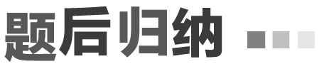
此类试题要注意以下四点：
(1)常用仪器的使用和基本操作要熟记于心。
(2)仪器组装要注意接口连接。
(3)量取的仪器选择要注意规格或量程。
(4)要从安全环保意识分析评价实验。
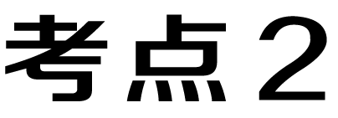 实验装置和实验方案的评价
一、实验装置的评价
1．常考物质制备或验证
装置 | 装置的易错点或注意事项
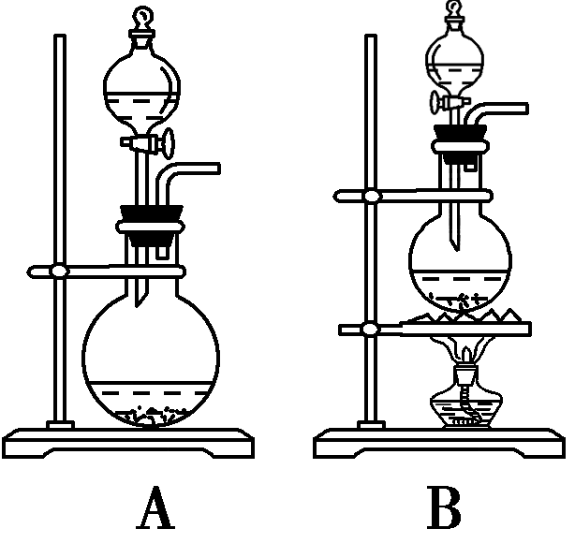 | (1)制备H₂、O₂、SO₂、CO₂、NO、NO₂、浓氨水与碱石灰反应制备NH₃、KMnO₄与浓盐酸反应制备Cl₂可以选择A装置  (2)MnO₂与浓盐酸共热反应制备Cl₂可以选择B装置
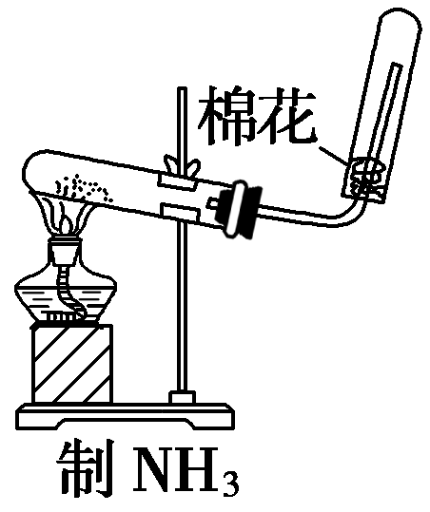 | (1)反应的试管口要略向下倾斜  (2)制备NH₃时棉花的作用是防止氨气与空气对流  (3)用KClO₃固体与MnO₂加热制备O₂也可以选择此发生装置
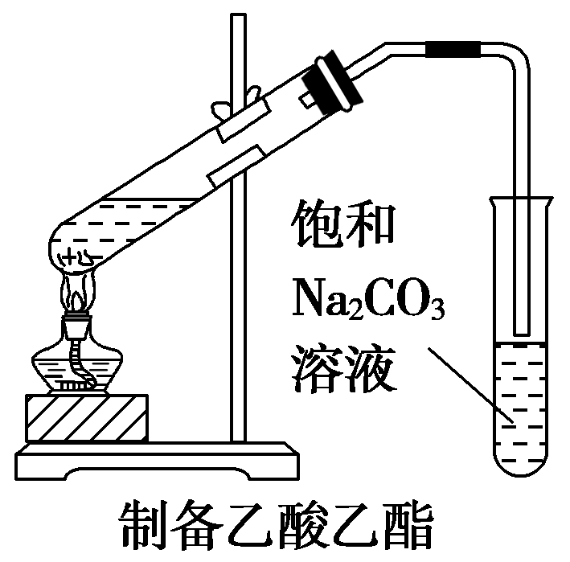 | (1)右端导管接近液面  (2)用饱和Na₂CO₃溶液除去乙酸，吸收乙醇，降低乙酸乙酯的溶解度
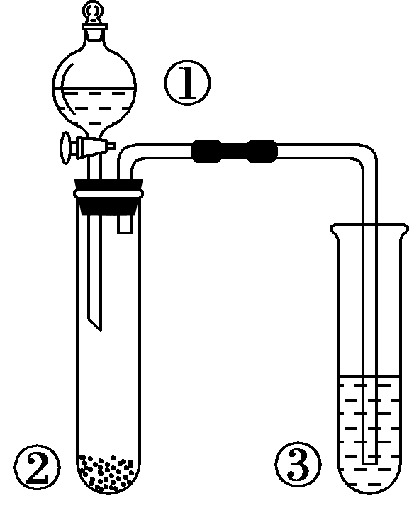 | (1)通常用于比较酸性强弱，如酸性：亚硫酸>乙酸>碳酸>苯酚  (2)若①中为挥发性酸，通入③之前要把挥发出的①中的气体除去，如验证酸性：乙酸>碳酸>苯酚，要在②和③之间加一个盛水的洗气瓶除去挥发出的乙酸蒸气
2.净化装置
装置 | 装置的易错点或注意事项
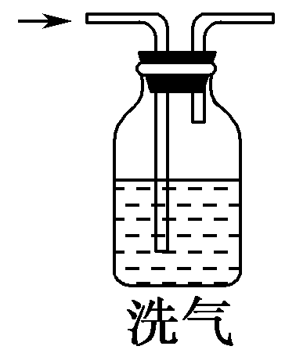 | (1)气体流向为长进短出  (2)注意洗气后，气体中可能仍然含有水蒸气  (3)洗气时所选液体是否正确，如洗去CO₂中的SO₂应用饱和NaHCO₃溶液而不是Na₂CO₃溶液
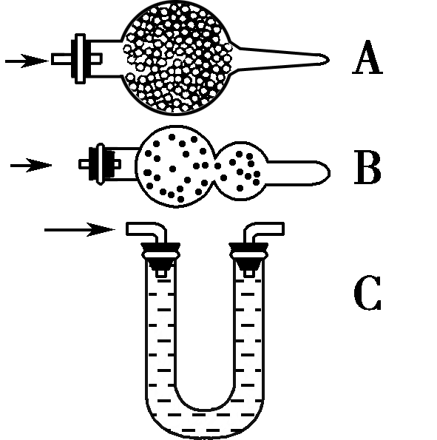 | (1)A、B为球形干燥管，从粗口进气，若里面出口处放一团棉花是为了防止堵塞导管  (2)C为U形管，两端均可进气  (3)常温下用固体净化剂
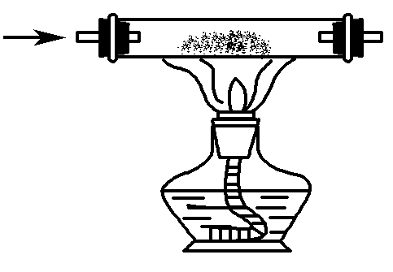 | 在加热条件下用固体作除杂剂。如用Cu粉除去N₂中的O₂
提醒：实验装置的评价应关注的四个角度
(1)根据实验目的，反应原理和试剂的评价。
(2)根据反应原理、试剂状态与性质的仪器选择评价。
(3)仪器连接口或气体进出口的评价。
(4)是否倒吸、尾气是否处理的评价。
二、实验方案的评价
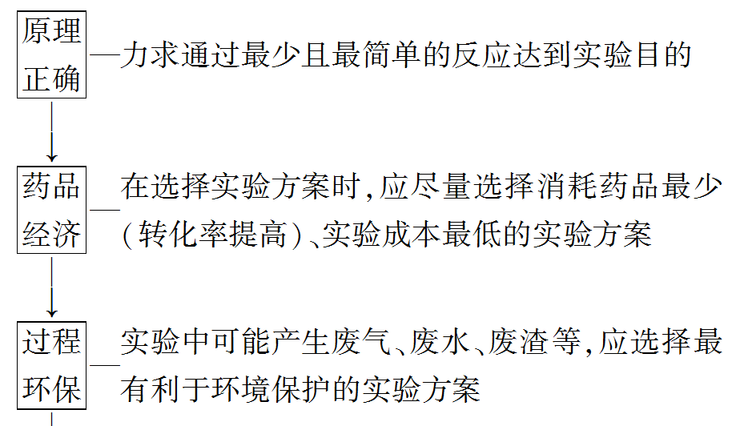
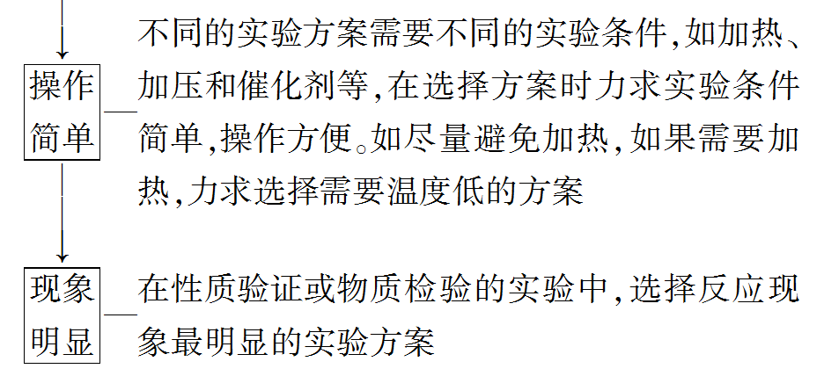
[想一想]
为了验证K_{sp}[Cu(OH)₂]<K_{sp}[Mg(OH)₂]，请评价下列方案是否正确？为什么？
取2 mL 0.1 mol/L的NaOH溶液于试管中，加几滴MgCl₂溶液，有白色沉淀生成，然后改加几滴CuCl₂溶液，白色沉淀转化为蓝色沉淀，则说明K_{sp}[Cu(OH)₂]<K_{sp}[Mg(OH)₂]。
[答案] 不正确，因为加入几滴MgCl₂溶液沉淀后，有可能NaOH过量，再加CuCl₂溶液，可生成Cu(OH)₂蓝色沉淀，无法说明沉淀转化。
题组1 实验装置的分析评价
1．(2020·齐鲁名校联考)实验室欲证明苯与液溴在铁屑作用下制备溴苯的反应为取代反应(已知溴化氢为无色、有毒、易溶于水的气体)，下列有关实验装置错误的是( )
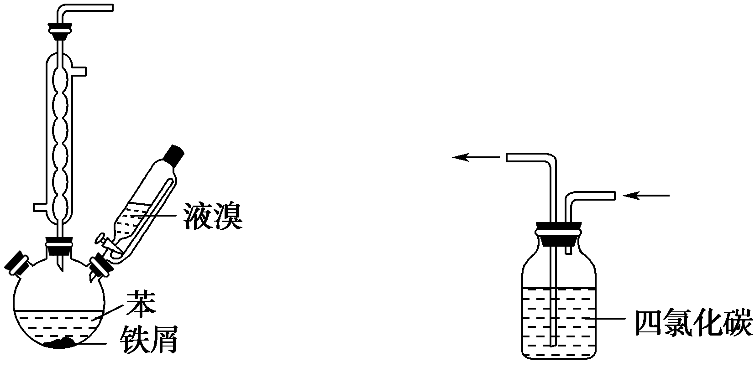
A B
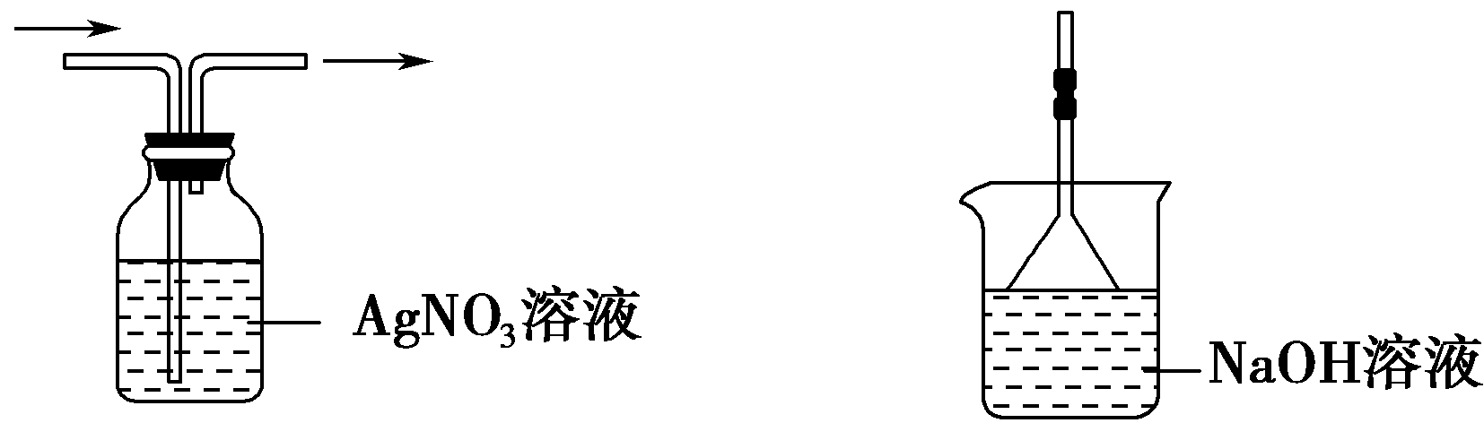
C D
B [苯和液溴在铁屑作用下反应生成溴苯和溴化氢，要证明该反应为取代反应，只需证明有溴化氢生成，反应产生的溴化氢气体中会混有未反应的苯蒸气和溴蒸气，其中溴蒸气会干扰溴化氢的检验，必须除去。A装置的作用是制备溴苯，B装置的作用是除去溴化氢气体中的苯蒸气和溴蒸气，C装置的作用是检验溴化氢，D装置的作用是吸收多余的溴化氢，防止污染环境。用四氯化碳除去溴化氢气体中的苯蒸气和溴蒸气时，应长管进短管出，B装置错误。]
2．(双选)实验室用如图装置通过NO与Cl₂反应制备亚硝酰氯(NOCl)。已知亚硝酰氯：沸点－5.5 ℃，遇水生成一种氢化物和两种氧化物。下列说法错误的是( )
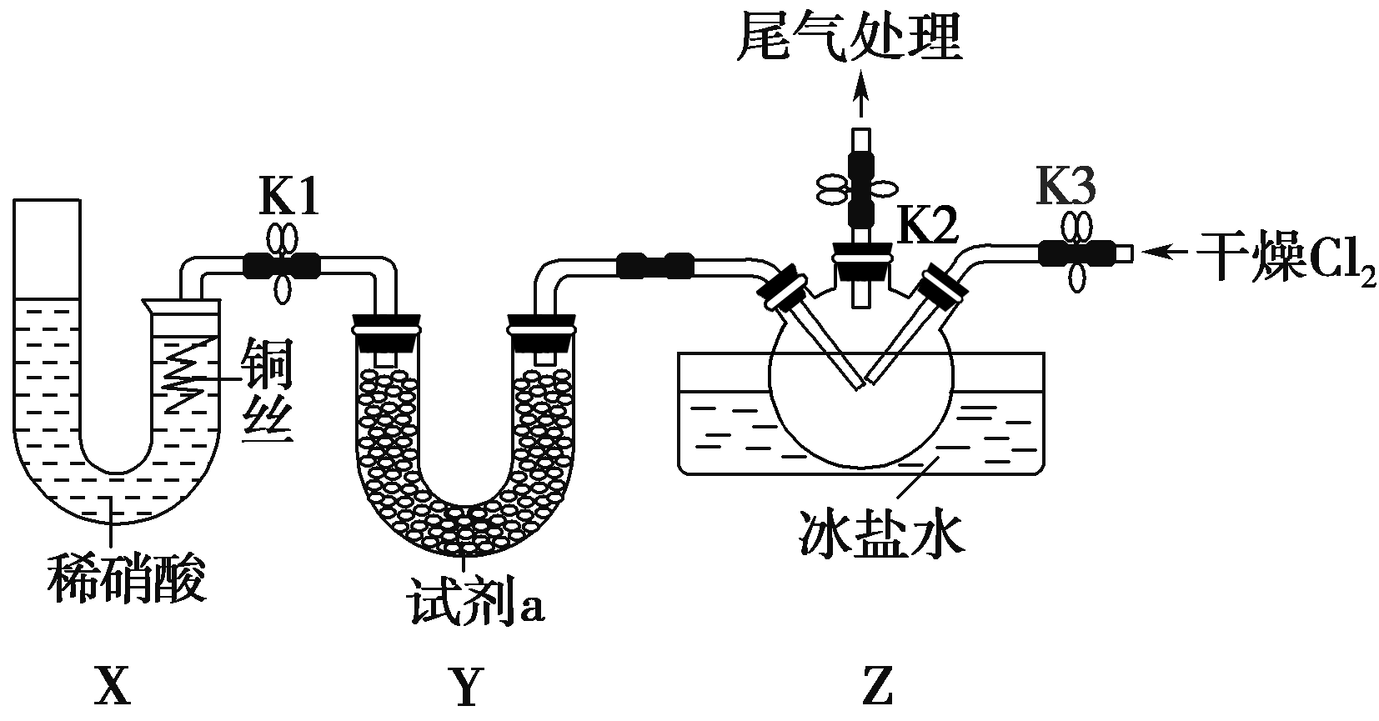
A．装置X的突出优点是随开随用，随关随停且排除了空气干扰
B．实验时应先关闭K3，打开K1和K2，一段时间后再打开K3
C．1 mol亚硝酰氯遇水完全反应转移电子数为N_{A}
D．试剂a可以是碱石灰，作用是干燥、除杂
BC [选项A，反应时关闭K1，装置X中生成的NO使压强增大，稀硝酸与铜丝分离，反应停止，打开K1反应继续进行，且装置X制取的NO被液封不和空气接触，正确；选项B，实验开始时应先排除装置中空气，但不应该用NO，因为NO会与O₂反应生成NO₂，干扰实验，错误；选项C，由题意可得2NOCl＋H₂O===2HCl＋NO＋NO₂，分析反应方程式可知1 mol亚硝酰氯参与反应转移0.5N_{A}个电子，错误；选项D，碱石灰不与NO反应，由于亚硝酰氯易水解，因此需要除去水蒸气防止其水解，正确。]
3．利用如图所示实验装置能达到实验目的的是( )
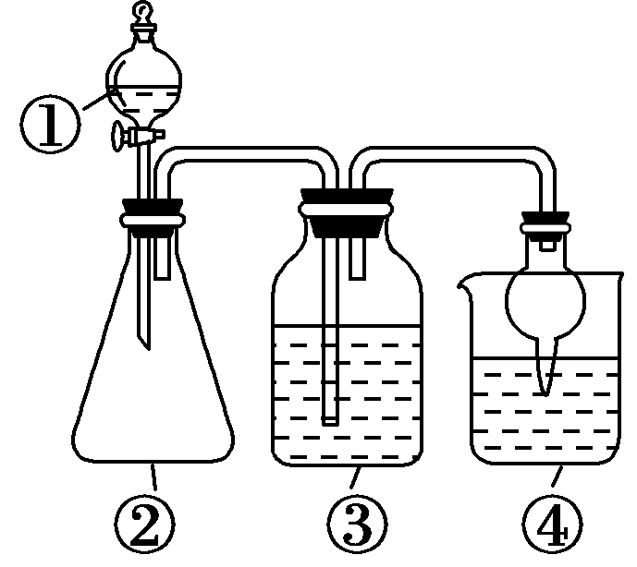
选项 | 实验目的 | ①中试剂 | ②中试剂 | ③中试剂 | ④中试剂
A | 验证SO₂的漂白性 | 浓H₂SO₄ | Na₂SO₃固体 | 酸性KMnO₄溶液 | NaOH溶液
B | 验证非金属性：Cl>C>Si | 浓盐酸 | 碳酸钙 | 饱和NaHCO₃溶液 | Na₂SiO₃溶液
C | 制备溴苯 | 苯 | 液溴 | CCl₄ | NaOH溶液
D | 验证浓硫酸的脱水性、氧化性 | 浓硫酸 | 蔗糖 | 溴水 | NaOH溶液
D [SO₂因与酸性KMnO₄溶液发生氧化还原反应而使KMnO₄溶液褪色，故A错误；元素最高价氧化物对应的水化物酸性越强，元素的非金属性越强，酸性HCl>H₂CO₃不能说明非金属性Cl>C，故B错误；苯与液溴反应制备溴苯需要FeBr₃作催化剂，故C错误；浓硫酸滴入蔗糖中后，蔗糖变黑，说明浓硫酸具有脱水性，生成的C与浓硫酸发生氧化还原反应生成CO₂、SO₂和H₂O，浓硫酸表现氧化性，SO₂具有还原性，可与溴水反应使其褪色，从而检验出SO₂，NaOH溶液用于尾气吸收，故D正确。]
4．氯化亚铜(CuCl)可用作催化剂、杀菌剂、媒染剂、脱色剂等。某化学学习小组同学设计如图装置(夹持仪器略)，通过热分解CuCl₂·2H₂O(易水解)制备氯化亚铜，下列说法正确的是( )
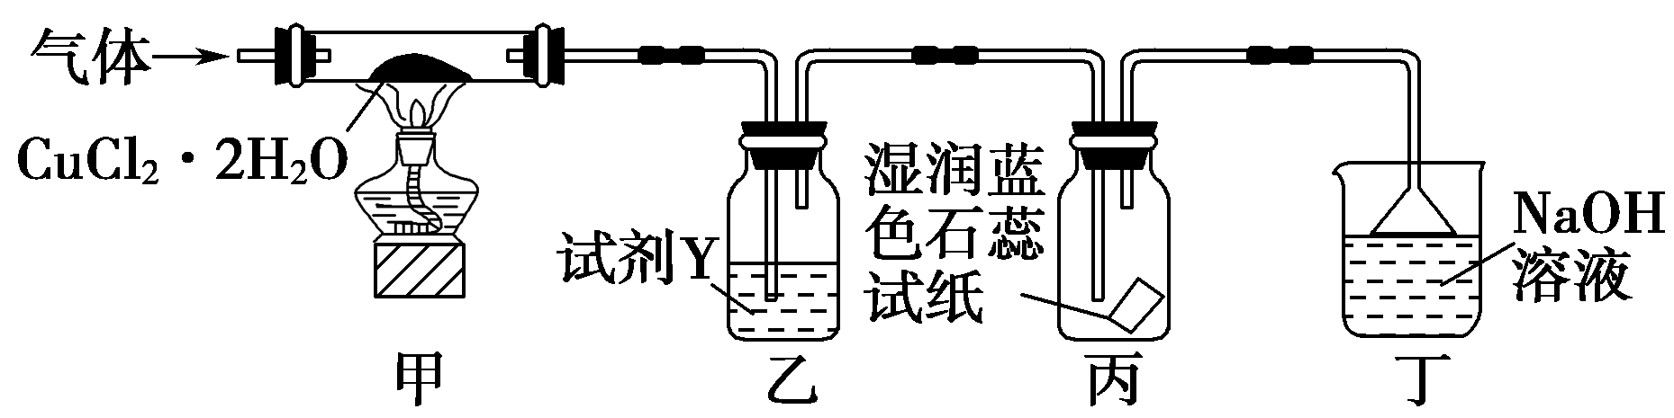
A．先通入N₂，再点燃酒精灯，制备实验结束，持续通入N₂至装置甲冷却至室温
B．装置乙中的试剂Y为浓硫酸
C．装置丙中的湿润蓝色石蕊试纸变红
D．装置丁中的NaOH溶液吸收尾气，只发生一个化学反应
B [该制备反应的化学方程式是2(CuCl₂·2H₂O)=====2CuCl＋Cl₂↑＋4H₂O。为抑制CuCl₂·2H₂O水解，开始和反应过程中需通入HCl，制备实验结束，再通入N₂将装置中残留的HCl排出，A项错误；装置乙中盛放浓硫酸，防止丙中水蒸气进入装置甲中，B项正确；湿润蓝色石蕊试纸先变红后褪色，C项错误；NaOH溶液吸收通入的HCl和生成的Cl₂，发生2个化学反应，D项错误。]
“五查法”速解装置图评价题
(1)查实验装置中仪器的使用和连接是否正确；
(2)查所用反应试剂是否符合实验原理；
(3)查气体收集方法是否正确；
(4)查尾气吸收装置、安全装置是否正确；
(5)查相应操作与实验目的是否相符，现象、结论是否统一。
题组2 实验方案的评价
5．(2020·邯郸市空中课堂检测)下列实验操作规范且能达到实验目的的是( )
选项 | 目的 | 操作
A | 配制0.1 mol/L FeCl₃溶液 | 称取16.25 g FeCl₃固体加入少量蒸馏水溶解，冷却至室温后转移至1000 mL容量瓶，洗涤转移并定容摇匀
B | 探究PbSO₄(白色)和PbS(黑色)的溶度积大小 | 向盛有3 mL 0.1 mol/L Pb(NO₃)₂溶液的试管中，加入2 mL 0.1 mol/L Na₂SO₄溶液，充分反应后，再加入少量浓度相同的Na₂S溶液，观察现象
C | 检验淀粉水解产物中是否含有葡萄糖 | 向盛有4 mL 淀粉溶液的试管中加入少量稀硫酸，加热4～5分钟，冷却后用NaOH溶液中和剩余酸，加入银氨溶液水浴加热
D | 检验溶液中是否含有SO | 取待测液少许于试管中，先加入BaCl₂溶液，再加入稀盐酸
C [A项，FeCl₃易水解，应用稀盐酸溶解，错误；B项，若Pb^{2＋}过量，加Na₂S溶液，直接生成PbS，不能说明溶度积大小，错误；D项，Ag＋干扰SO检验，错误。]
6．下列有关实验操作的现象和结论均正确的是( )
选项 | 实验操作 | 现象 | 结论
A | 分别向相同浓度的ZnSO₄溶液和CuSO₄溶液中通入足量H₂S | 前者无现象，后者有黑色沉淀生成 | K_{sp}(ZnS)<K_{sp}(CuS)
B | 常温下，分别测等浓度的NaX溶液和Na₂CO₃溶液的pH | 前者pH小于后者 | 酸性：HX>H₂CO₃
C | 将铜粉加入FeCl₃溶液中 | 溶液变蓝，有黑色固体出现 | 金属铁比铜活泼
D | 将表面附有黑色Ag₂S的银器浸入盛有食盐水的铝质容器中 | 黑色逐渐褪去 | 银器为正极，Ag₂S得电子生成单质银
D [CuSO₄＋H₂S===CuS↓＋H₂SO₄，而ZnS易溶于酸，因此ZnSO₄与H₂S不发生反应，所以实验现象描述正确，但K_{sp}(ZnS)>K_{sp}(CuS)，A错误；测定盐溶液的pH，可比较对应酸的酸性，Na₂CO₃溶液的pH大，对应酸的酸性更弱，则酸性：HX>HCO，B错误；Cu和Fe^{3＋}发生氧化还原反应，化学方程式为Cu＋2Fe^{3＋}===Cu^{2＋}＋2Fe^{2＋}，所以没有黑色沉淀生成，C错误；将表面附有黑色Ag₂S的银器浸入盛有食盐水的铝质容器中构成原电池，铝是负极，银器为正极，Ag₂S得电子生成单质银，因此黑色逐渐褪去，D正确。]
7．(2020·山东六校联考)下列各组实验中，根据实验操作和实验现象所得到的结论正确的是( )
选项 | 实验操作和实验现象 | 结论
A | 向FeCl₂和KSCN的混合溶液中滴入酸化的AgNO₃溶液，溶液变红 | Ag＋的氧化性比Fe^{3＋}的强
B | 将乙烯通入溴的四氯化碳溶液，溶液最终变为无色透明 | 生成的1,2二溴乙烷无色，能溶于四氯化碳
C | 向硫酸铜溶液中逐滴加入氨水至过量，先生成蓝色沉淀，后沉淀溶解，得到深蓝色透明溶液 | Cu(OH)₂沉淀溶于氨水生成[Cu(OH)₄]^{2－}
D | 用pH试纸测得CH₃COONa溶液的pH约为9，NaNO₂溶液的pH约为8 | HNO₂电离出H＋的能力比CH₃COOH强
B [向FeCl₂和KSCN的混合溶液中加入酸化的AgNO₃溶液，酸性条件下，NO能将Fe^{2＋}氧化为Fe^{3＋}，因此溶液变红无法说明Ag＋的氧化性比Fe^{3＋}的强，A项错误；乙烯与溴发生加成反应，生成的1,2二溴乙烷(无色)能溶于四氯化碳，B项正确；Cu(OH)₂沉淀溶于氨水生成[Cu(NH₃)₄]^{2＋}，C项错误；溶液浓度未知，无法通过测定盐溶液的pH，判断对应酸的强弱，D项错误。]
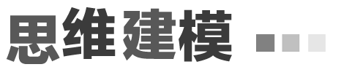
“操作—现象—结论”评价的思路分析
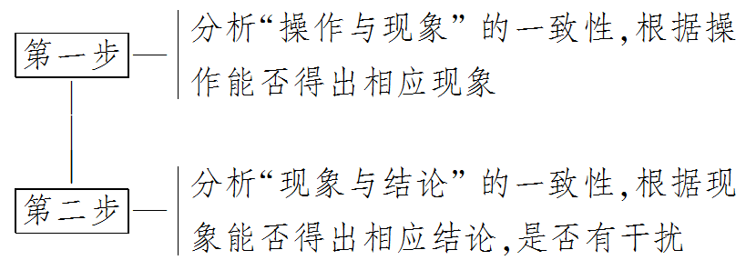
1．实验室制备次硫酸氢钠甲醛(NaHSO₂·HCHO·2H₂O)的步骤如下：向三颈烧瓶中的亚硫酸钠溶液中通入SO₂制得NaHSO₃。将装置A中导气管换成橡皮塞，再加入锌粉和甲醛溶液，在80～90 ℃下，反应约3h，冷却至室温，抽滤，将滤液置于真空蒸发仪中蒸发浓缩，冷却结晶。下列说法错误的是( )
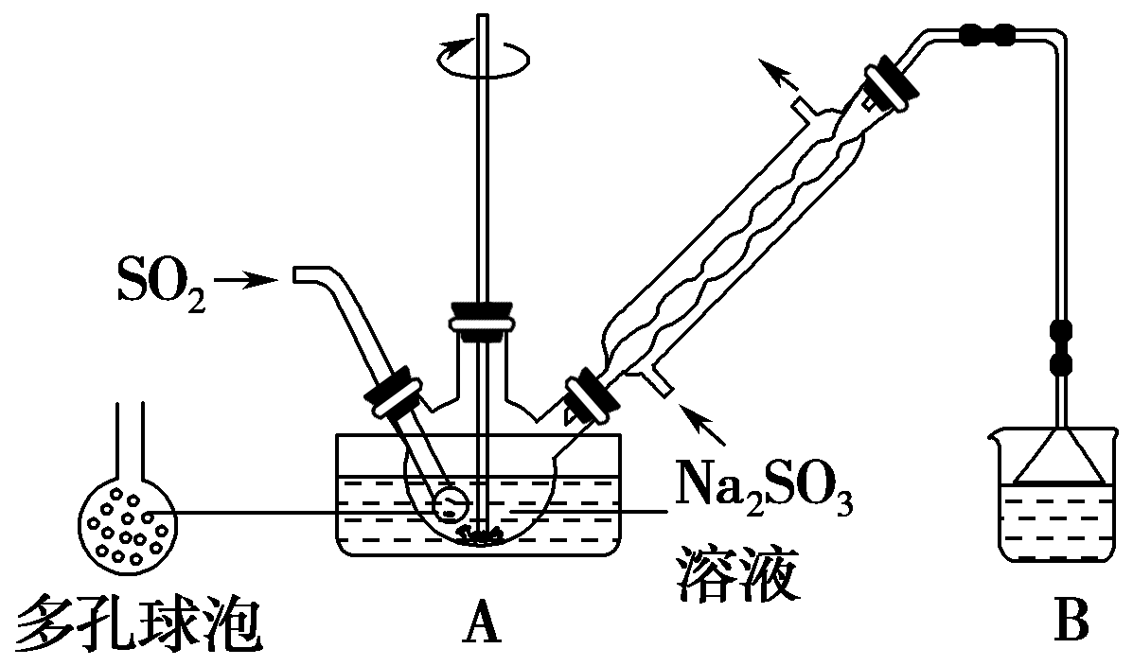
A．可用亚硫酸钠固体和70%硫酸来制取二氧化硫气体
B．多孔球泡的作用是增大气体与溶液的接触面积，使反应充分进行
C．装置B中试剂可以是NaOH溶液或Na₂CO₃溶液
D．装置A中可采用油浴或砂浴加热
D [亚硫酸钠和70%硫酸发生复分解反应：Na₂SO₃＋H₂SO₄===Na₂SO₄＋H₂O＋SO₂↑，可以制备SO₂，A项正确；多孔球泡可以增大SO₂气体与溶液的接触面积，使反应充分进行，B项正确；装置B的作用是吸收SO₂尾气，试剂可以选择NaOH溶液或Na₂CO₃溶液，C项正确；装置A中反应温度为80～90 ℃，应选择水浴加热，D项错误。]
2.实验室制备硝基苯的反应装置如图所示(在50～60 ℃下发生反应，加热装置已略去)。下列有关说法错误的是( )
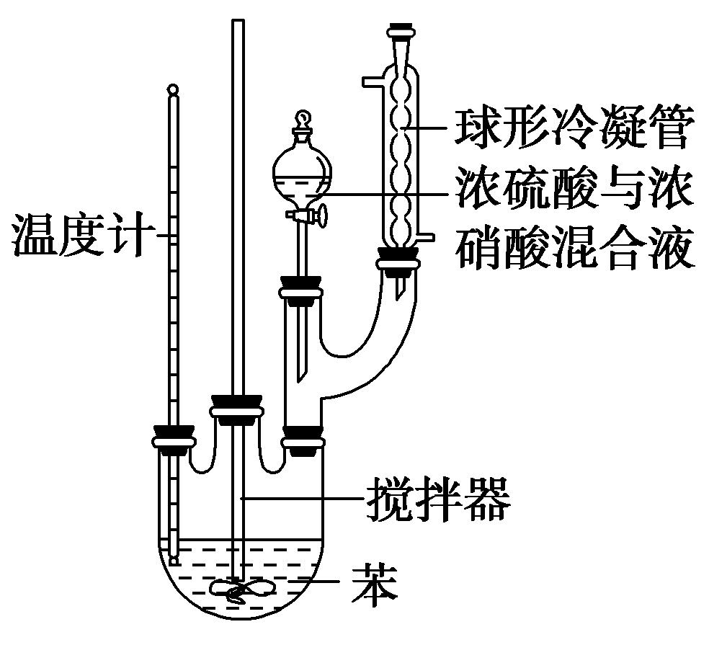
A．球形冷凝管的作用是冷凝回流反应物
B．配制混合酸时，应将浓硫酸沿器壁慢慢倒入浓硝酸中，并不断搅拌
C．反应结束后，液体分层，下层为淡黄色油状液体
D．纯化硝基苯的操作依次为洗涤、过滤、干燥、蒸馏
D [选项A，球形冷凝管的作用是将挥发出的苯和硝酸冷凝回流，提高原料的利用率，A说法正确。选项B，配制混合酸时，应将浓硫酸沿器壁慢慢倒入浓硝酸中，并用玻璃棒不断搅拌，B说法正确。选项C，硝基苯的密度比水大，由于含有杂质而呈淡黄色，C说法正确。选项D，纯化硝基苯时，先水洗除去其中的大部分混酸，可再用NaOH溶液洗涤除去少量残留的酸，再水洗除去生成的钠盐和过量的NaOH；然后分液除去水层，即得到混有苯和少量水的硝基苯；再用无水氯化钙干燥除水；过滤后得含苯的硝基苯；最后蒸馏除去苯，即得较为纯净的硝基苯，D说法错误。]
3．下列根据实验操作和实验现象所得出的实验结论，正确的是( )
选项 | 实验操作 | 实验现象 | 实验结论
A | 向某溶液中先滴加适量稀硝酸，再滴加少量BaCl₂溶液 | 出现白色沉淀 | 原溶液中含有SO、SO、HSO中的一种或几种
B | 向装有Fe(NO₃)₂溶液的试管中加入稀硫酸 | 在试管口观察到红棕色气体 | HNO₃分解成了NO₂
C | 将酸性KMnO₄溶液滴入丙烯醛中 | 溶液的紫红色褪去 | 丙烯醛中含有碳碳双键
D | 向CuSO₄溶液中加入KI溶液，再加入苯，振荡后静置 | 液体分层，上层呈紫红色，下层有白色沉淀 | Cu^{2＋}能氧化I－，白色沉淀可能为CuI
D [A项，溶液中可能含Ag＋，加入BaCl₂后生成AgCl白色沉淀，同样不溶于稀硝酸，错误。B项，反应生成无色NO，在试管口被空气氧化为红棕色的NO₂，而不是HNO₃分解，错误。C项，醛基也可以还原酸性KMnO₄溶液而使溶液的紫红色褪去，错误。D项，CuSO₄和KI发生了氧化还原反应生成I₂和CuI，用苯萃取I₂后上层呈紫红色，下层有白色沉淀CuI，正确。]
4．(双选)(2020·日照模拟)苯甲酸乙酯(无色液体，难溶于水，沸点213 ℃)天然存在于桃、菠萝、红茶中，稍有水果气味，常用于配制香精和人造精油，也可用作食品添加剂。实验室利用如图所示装置，在环己烷中通过反应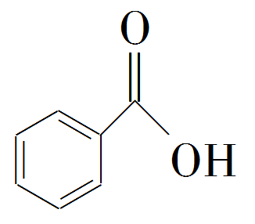＋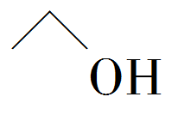 (足量) 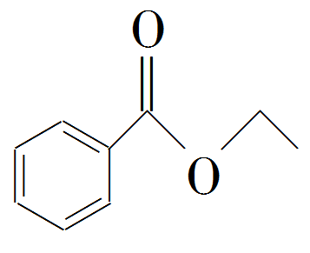＋H₂O制备。已知：环己烷沸点为80.8 ℃，可与乙醇和水形成共沸物，其混合物沸点为62.1 ℃。下列说法错误的是( )
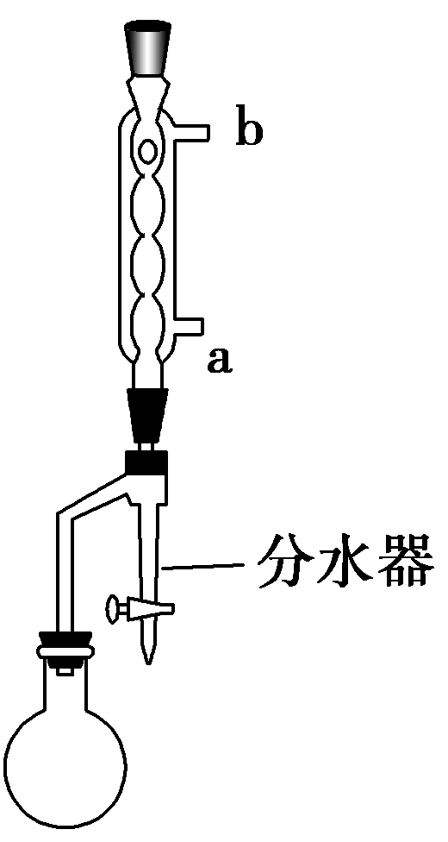
A．实验时最好采用水浴加热，且冷却水应从a口流出
B．分水器可及时放出水层，避免水层升高流入烧瓶
C．环己烷的作用是在较低温度下带出生成的水，促进酯化反应向右进行
D．实验时应依次向圆底烧瓶中加入碎瓷片、浓硫酸、苯甲酸、无水乙醇、环己烷
AD [反应是苯甲酸与乙醇的酯化反应，最好采用水浴加热的方式，冷凝管的冷却水应该“下进上出”，A项错误；有机合成反应中，分水器中会出现分层现象，上层是油状物，下层是水，当下层液面高度超过距分水器支管约2 cm时，及时放出水层，避免水层升高流入烧瓶，B项正确；根据已知信息知环己烷的作用是在较低温度下带出生成的水，促进酯化反应向右进行，C项正确；实验时应依次向圆底烧瓶中加入碎瓷片、苯甲酸、无水乙醇、环己烷，搅拌后再加入浓硫酸，D项错误。]
5．绿矾(FeSO₄·7H₂O)具有燥湿化痰、止血补血、解毒敛疮的功效。某同学设计如下装置制备FeSO₄溶液：
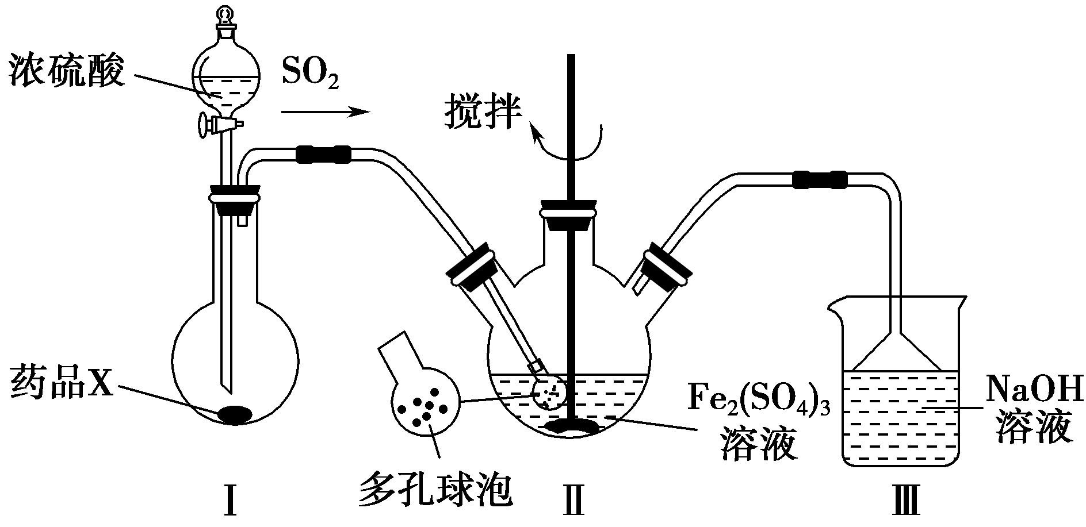
下列说法错误的是( )
A．装置Ⅰ烧瓶中放入的药品X为铜屑且在Ⅰ、Ⅱ之间应该增加装有浓硫酸的洗气瓶以干燥SO₂
B．装置Ⅱ中用“多孔球泡”可增大SO₂的吸收速率，使SO₂充分反应
C．装置Ⅲ用于吸收未反应的SO₂且防倒吸
D．将装置Ⅱ中充分反应后的溶液蒸发浓缩，降温结晶，过滤，洗涤，干燥可得绿矾
A [A项，装置Ⅰ用来制取SO₂，若药品X为铜屑，铜屑和浓硫酸需要加热才能反应，所以药品X应该为Na₂SO₃固体，另外，SO₂气体通入Fe₂(SO₄)₃溶液中，不需要干燥，A错误；B项，装置Ⅱ中用“多孔球泡”可以增大气液接触面积，从而增大SO₂的吸收速率，使SO₂充分反应，B正确；C项，装置Ⅲ用于处理尾气SO₂，且倒扣的漏斗还能防倒吸，C正确；D项，装置Ⅱ中充分反应后的溶液为FeSO₄溶液，通过蒸发浓缩，降温结晶，过滤，洗涤，干燥可得绿矾，D正确。]

